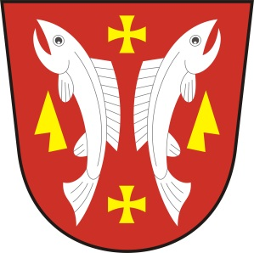
OBECNÍ ÚŘAD KARLOVICE
Karlovice 47, 763 02 Zlín 4
IČO: 46276076

VOLBY prezidenta České republiky dne 13. a 14. ledna, případné 2. kolo ve dnech 27. a 28. ledna 2023

Podle zákona č. 275/2012 Sb., o volbě prezidenta republiky a o změně některých zákonů (zákon o volbě prezidenta republiky), ve znění pozdějších předpisů (dále jen „zákon“), a vyhlášky č. 294/2012 Sb., o provedení některých ustanovení zákona o volbě prezidenta republiky, ve znění pozdějších předpisů (dále jen „vyhláška“) oznamuji, že okrsková volební komise bude šestičlenná.

Karlovice, 14. 11. 2022

Lubomír Řehůřek
starosta

